**中 國 文 化 大 學**

**資 訊 工 程 學 系**

**資 訊 系 統 專 題**

**LINUX作業環境下無線網路**

**攻擊與防禦之研究**

**學 生：王 小 明**

**李 大 同**

**陳 風**

**指導教授：蔡 敦 仁**

**中 華 民 國 106 年 5 月**

**LINUX作業環境下無線網路攻擊與防禦之研究**

**專題學生：王小明、李大同、陳風**

**指導教授：蔡敦仁 博士**

**中國文化大學 資訊工程學系**

# 摘要

隨著資訊與網路科技的快速發展，雲端運算已成為網際網路運用的新趨勢。企業使用雲端運算服務，除了可以節省自行建置與維護資訊硬體的昂貴成本，也可以建立新的營運模式，以有效增加商業利益。當設備數量龐大時，傳統以網際網路為基礎的設備監控系統即可能面臨計算與儲存能力不足的問題，降低系統的運作效能。為了利用雲端……本專題所開發的雲端建模服務系統，實際應用於在一個製造工廠中，建置完成一個工具機的製造精度估測系統，我們並以數個實驗測試數據展示了本雲端建模服務系統的效能。利用本專題的成果，製造工廠將能夠發展創新的設備監控營運模式，提升生產製造的競爭力。

**關鍵詞**：雲端運算、設備監控系統、雲端建模服務、推估模型、 創新營運模式

指導教授 (簽名)

**Wireless Networking Attack and Defense under Linux Operation System Environment**

**Student: Shiau-Ming Wang, Dai-Tung Li, and Feng Chen**

**Advisor: Prof. Dwen-Ren Tsai**

**Department of Computer Science and Information Engineering**

**Chinese Culture University**

# Abstract

With the rapid development of information and network technology, cloud computing has become a new trend of Internet applications. If enterprises adopt cloud computing services, they not only can save the expensive costs of creating and maintaining information hardware themselves, but also can create novel business models to effectively increase the business benefits. Once the number of equipment becomes large, traditional Internet-based equipment monitoring systems (EMSs) may encounter the problem of computing and storage capability shortage, thereby reducing the system performance. For leveraging the advantages of cloud computing to improve the shortcomings of traditional EMSs, this study develops a cloud-based model creation service (CMCS) framework and its associated core mechanisms. ……. This study actually constructs a CNC-tool production precision conjecture system that is integrated with the CMCS system in a manufacturing factory. Finally, several experimental test data are used to demonstrate the performance of the proposed CMCS system. Also, the potential benefits of such a novel equipment-monitoring business model are explored.

**Keywords:** Cloud Computing, Equipment Monitoring System, Model Creation Service, Conjecture Model, Novel Business Model

目 錄

中文摘要 I

Abstract II

表 目 錄 IV

圖 目 錄 V

第 1 章 研究動機與目的 1

1.1研究動機 1

1.2研究目的 1

第 2 章 文獻探討 2

2.1當代硬體架構與標準規格 2

2.2網路傳輸與光纖材質 2

第 3 章 研究內容、方法與工作項目 3

3.1軟體發展設計 3

3.1.1 簡介 3

3.1.2 系統概述 4

3.1.3 軟體發展 5

3.2軟體需求規格書 9

3.2.1 簡介 9

3.2.2 一般性描述 10

3.2.3 特別需求 11

3.2.4 需求追溯 16

3.2.5 鑑定需求 16

3.3工作項目 18

第 4 章 人力配置 20

第 5 章 預期成果 21

第 6 章 執行進度 22

參考文獻 23

附錄A 臺北市立圖書館曾淑賢館長訪談紀錄 24

附錄B 臺北市立圖書館品牌經營問卷【顧客篇】 25

# 表 目 錄

表3.1 方法技術工具表 12

表3.2 軟體發展重要查核點與查核事項 13

表3.3 顯示器介面資料項目表 17

表3.4 訪談大綱 23

# 圖 目 錄

圖 3.1 圖書館品牌經營示意圖 3

圖 3.2 系統架構圖 5

圖 3.3 主操作介面 12

圖 3.4 售票口主機傳送管理站主機資料項目表 13

圖 3.5 處理程序描述 14

圖 3.6 鑑定需求表 17

圖 6.1 執行進度甘特圖 22

# 

# 研究動機與目的

## 研究動機

我們喜歡上網聊天與搜尋資料，但學校網路對外頻寬不足，慢如牛車，因此我們要為學校設計一超快對外網路，…。

為了達成上述之目標，並將未來之發展策略規劃成如下三大階段。確實無法滿足民眾對資訊尋求……[1]。

## 研究目的

本研究透過理論與應用實務之分析，形成之概念架構[2]，為了達成上述之目標，並將未來之發展策略規劃成如下3大階段：

1. 全面更換電腦硬體

可透過電腦硬體更新…。可透過電腦硬體更新…。可透過電腦硬體更新…。可透過電腦硬體更新…。

1. 採用光纖

研究實施光纖速度…，…品質之提昇將會助益良多。光纖速度…，…品質之提昇將會助益良多。

1. 增加對外頻寬

租用T3線，…。

# 文獻探討

基於第1章所述之研究動機與目的，我們對目前已有之網路技術進行研究[3]，…。

## 當代硬體架構與標準規格

基於第1章所述之研究動機與目的，我們對目前已有之網路技術進行研究[3]，…而目前當代的硬體架構與標準規格如下：

## 網路傳輸與光纖材質

歸納優缺點如下：

1. 價格上

本研究以臺北市立圖書館為個案，研究對象分自兩方著手，一為顧客群，二為臺北市立圖書館館方。……

1. 速度上

研究實施兼採質化與量化方式，分為兩個階段，第一階段為深度訪談臺北市立圖書館曾館長淑賢[4]，試圖瞭解高階經營者對於臺北市立圖書館品牌之認知與期許。第二階段為問卷施測……。[5]

1. 其他考量

研究實施兼採質化與量化方式，分為兩個階段，第一階段為深度訪談臺北市立圖書館曾館長淑賢，試圖瞭解高階經營者對於臺北市立圖書館品牌之認知與期許[5]。第二階段為問卷施測……

# 研究內容、方法與工作項目

觀諸本研究首先對現已開發之「…」之系統功能進行回顧與檢討，…所用方法為…，工作項目與流程…。

國內外企業界產品品牌、服務品牌…，本研究整理…之概念架構[6]。

## 軟體發展設計

本研究透過國內外討論企業組織、服務組織與非營利組織的品牌之文獻…….

同時參酌圖書資訊學領域之相關文獻，………圖3.1說明

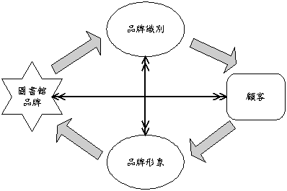

**圖 3.1圖書館品牌經營示意圖**

### 簡介

本研究以……為個案，研究對象分自兩方著手，一為顧客群，二為……。分為目的、範圍、名詞解釋、參考資料……。

1. 目的

本研究以……為個案，研究對象分自兩方著手，一為顧客群，二為……。系統的目的為……。

1. 計畫範圍

……設計結構……，……研究……亦能……相互互動……系統環境範圍……資料管理範圍……，如圖3.1。

1. 參考文件

大綱……解釋較艱深的名詞以便……者在進行訪談過程中，亦能因……回應……。

### 系統概述

研究實體系統描述……、一般性系統功能……、……使用者特性……、系統限制……，分為兩個部分……，第一部分為深度……之認知與期許。第二階段為……。

1. 系統目標

……設計……系統架構為……之系統。……此系統的特質在於……。

1. 系統範圍

……設計之系統……有以下所描述之功能，分別條列如下：

1. 系統架構

……設計半結構式訪談大綱，以便研究者在進行訪談過程中亦能因受訪者回應而相互互動，如圖3.2。

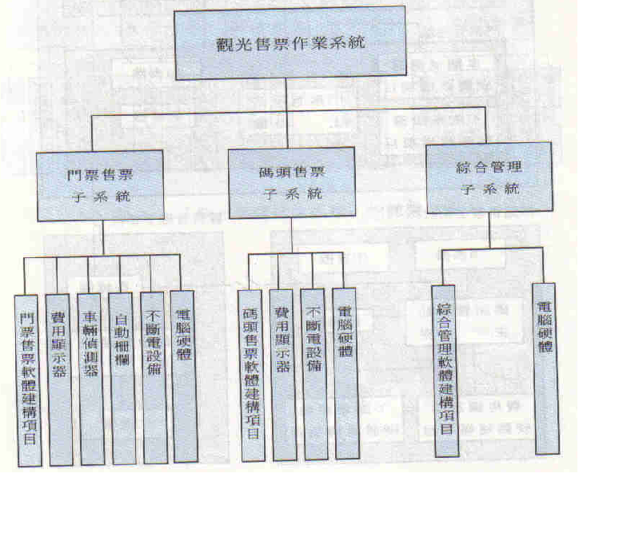

**圖 3.2系統架構圖**

根據圖3.2的系統架構圖，……。

1. 軟體架構

軟體…設計半結構式訪談大綱，以便研究者在進行訪談過程中亦能因受訪者回應而相互互動，如圖3.2。

### 軟體發展

本研究以臺北市立圖書館為個案[7]，研究對象分自兩方著手，一為顧客群，二為臺北市立圖書館館方。……

1. 組織

……設計……本專案的組織圖。……此……的特質在於……。

1. 資源

……設計……系統架構為……之系統。……此系統的特質在於……。

1. 電腦硬體資源
2. 硬碟

80G的硬碟與320G的隨身硬碟。400G的硬碟與120G的隨身硬碟。800G的硬碟與500G的隨身硬碟。

1. 滑鼠
2. 鍵盤
3. 軟碟機
4. 螢幕
5. 印表機
6. 電腦軟體資源
7. 微軟Microsoft Windows XP作業系統。
8. 微軟VISIO 7.0內建
9. 標準

得…設計……系統架構為……之系統。……此系統的特質在於……。因軟體發展之需要，本專案所採用之標準。

1. 方法技術與工具

我……………設…………計…………系……………………統……………………架……………………構……………………為……………………之……………………。

系……………………統……………………。………………此……………………系……………………統……………………的…………。

特…………………………質……………………在…………………………於…………………………的……………………

術……………………與……………………。

**表 3.1方法技術工具表**

|  |  |  |  |
| --- | --- | --- | --- |
| 發展過程 | 方法 | 技術 | 工具 |
| 軟體需求分析1 |  |  |  |
| 2………… |  |  |  |
| 3………… |  |  |  |
| 4………… |  |  |  |
| 5………… |  |  |  |
| 6………… |  |  |  |
| 7………… |  |  |  |

(待續)

**表3.1方法技術工具表(續)**

|  |  |  |  |
| --- | --- | --- | --- |
| 軟體設計 |  |  |  |
| 軟體製作與元件測試 |  |  |  |
| 軟體整合與測試 |  |  |  |

根據表3.1……。

1. 軟體發展時程與重要查核點

本…設計……系統架構為……之系統。……此系統的查核在於……，如表3.2。

**表3.2軟體發展重要查核點與查核事項**

|  |  |  |  |
| --- | --- | --- | --- |
| 交付項目 | 交付日期 | 份數 | 備註 |
| 軟體發展計畫 | 99/07/31 | 4 | 各軟體建構項目各一套軟體發展文件 |
| 軟體需求規格書 | 99/09/15 | 4 |
| 軟體設計文件 | 99/09/12 | 4 |
| 程式碼 | 100/04/15 | 1 |
| 軟體使用手冊 | 100/04/15 | 4 |
| 軟體測試文件 | 100/04/15 | 4 |

1. 交付項目與日期

此…設計……系統架構為……之系統。……此系統的交付日期在於……，如表3.3。

**表3.3軟體發展交付項目與日期**

|  |  |  |  |
| --- | --- | --- | --- |
| 交付項目 | 交付日期 | 份數 | 備註 |
| 軟體發展計畫 | 99/07/31 | 4 | 各軟體建構項目各一套軟體發展文件 |
| 軟體需求規格書 | 99/09/15 | 4 |
| 軟體設計文件 | 99/09/12 | 4 |
| 程式碼 | 100/04/15 | 1 |
| 軟體使用手冊 | 100/04/15 | 4 |
| 軟體測試文件 | 100/04/15 | 4 |

## 軟體需求規格書

由圖書館品牌經營之概念架構，選擇臺北市立圖書館做為個案，發展具體可行的圖書館品牌經營策略與建議……。研究實施分述如下：

由圖書館品牌經營之概念架構，選擇臺北市立圖書館做為個案，發展具體可行的圖書館品牌經營策略。

### 簡介

本研究以……為個案，研究對象分自兩方著手，一為顧客群，二為……。分為目的、範圍、名詞解釋、參考資料……[8]。

1. 目的

本研究以……為個案，研究對象分自兩方著手，一為顧客群，二為……。系統的目的為……。

1. 範圍

本…設計範圍，研究…亦能…料管理範圍。

1. 名詞解釋

大綱……解釋較艱。大綱……解釋較艱深的名詞以便……者在進行訪談過程中，亦能因……回應……。……

1. 參考資料

……參考資料……參考資料……參考資料……參考資料……參考資料……參考資料……參考資料……參考資料……參考資料……參考資料。……

### 一般性描述

研究實體系統描述……、一般性系統功能……、……使用者特性……、系統限制……，分為兩個部分……，第一部分為深度……之認知與期許。第二階段為……。

研究實體系統描述……、一般性系統功能……、……使用者特性……、系統限制……，分為兩個。

1. 系統描述

此…設計……系統架構為……之系統。……此系統的特色在於……。

1. 系統功能

……設計之系統……有以下所描述之功能，分別條列如下：

1. 使用者特性

……設計半結構式訪談大綱，以便研究者在進行訪談過程中亦能因受訪者回應而相互互動，如表3.1。……

1. 限制

……設計半結構式訪談大綱，以便研究者在進行訪談過程中亦能因受訪者回應而相互互動，如表3.1。……

### 特別需求

本研究以臺北市立圖書館為個案，研究對象分自兩方著手，一為顧客群，二為臺北市立圖書館館方。……

1. 外部介面需求

……設計……系統架構為……之系統。……此系統的特質在於……。

1. 使用者介面

說明本軟體建構項目與使用者之間的界面需求，包括輸入表單、輸出報表及主操作介面，如圖3.3。

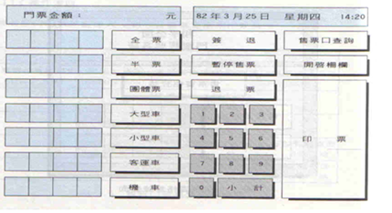

**圖 3.3主操作介面**

1. 硬體介面

說明本軟體建構項目與其他硬體建構項目之間的介面需求，如表3.3。

**表3.3 顯示器介面資料項目表**

|  |  |  |
| --- | --- | --- |
| 資料項目 | 資料來源 | 資料去處 |
| 設備測試訊息 | 門票售票  軟體建議項目 | 費用顯示器  硬體建構項目 |
| 設備狀態訊息 | 費用顯示器  硬體建構項目 | 門票售票  軟體建議項目 |
| 門票總價訊息 | 門票售票  軟體建議項目 | 費用顯示器  軟體建構項目 |

1. 軟體介面

說明本軟體建構項目與綜合管理軟體建構項目之間的介面需求，如圖3.4。

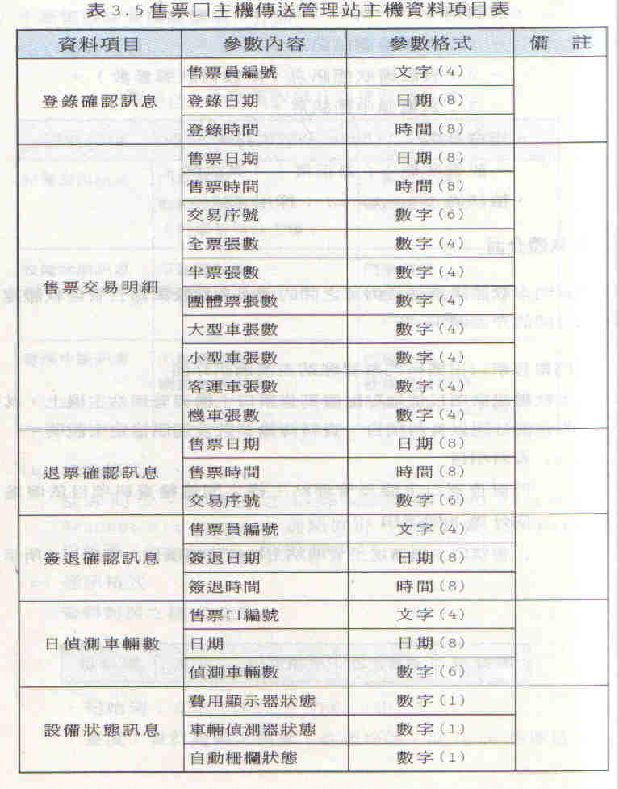

**圖 3.4售票口主機傳送管理站主機資料項目**

1. 通訊介面

client端與sever端的通訊介面。

1. 功能需求

功能需求……設計之系統……有以下所描述之功能，分別條列如下：

1. DFD(Data Flow Diagram)資料流程圖

說明本軟體建構項目與使用者之間的界面需求，包括輸入表單、輸出報表及操作介面。

1. 作業（處理）程序描述

說明本軟體建構項目與其他硬體建構項目之間的介面需求，如圖3.5。

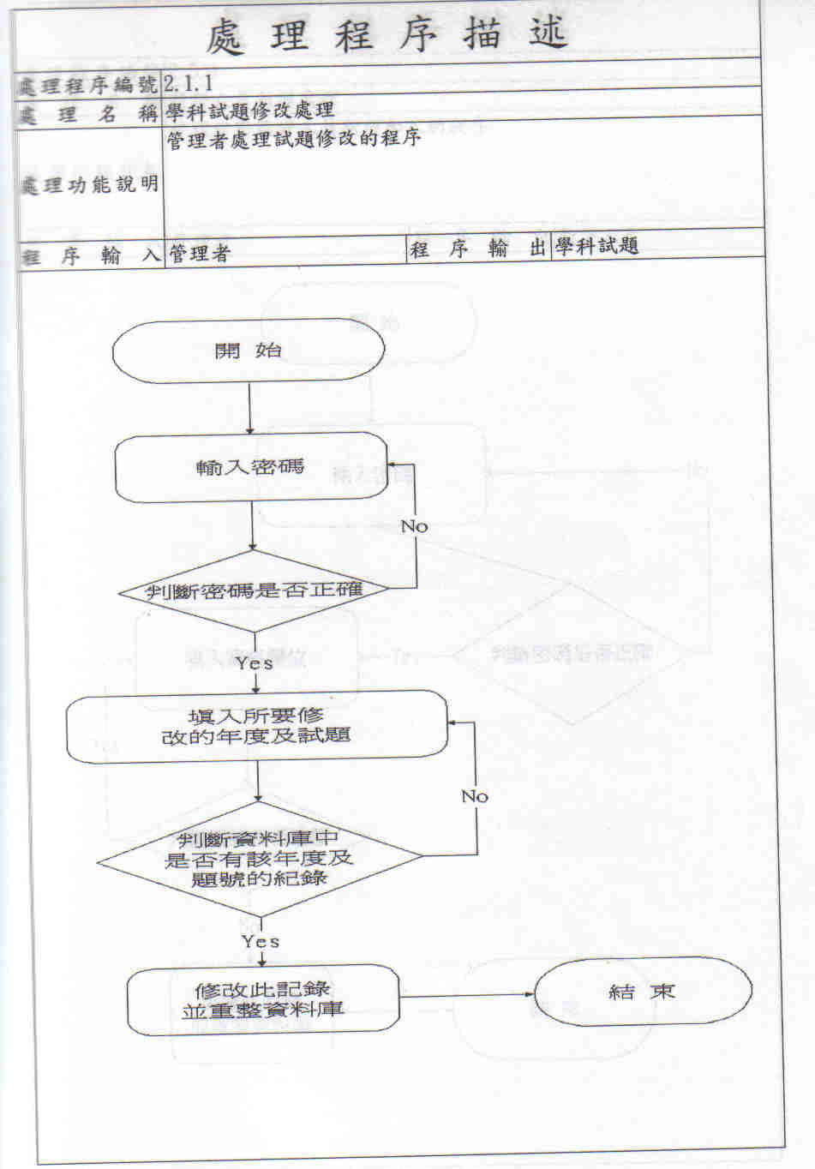

**圖 3.5處理程序描述**

1. 資料流(Data Flow)

說明本軟體建構項目與綜合管理軟體建構項目之間的介面需求。

1. 資料元素描述

client端與sever端的通訊介面。

1. ERD
2. 資料庫需求

……設計半結構式訪談大綱，以便研究者在進行訪談過程中亦能因受訪者回應而相互互動，如表3.1。……

1. 效能需求

……設計半結構式訪談大綱，以便研究者在進行訪談過程中亦能因受訪者回應而相互互動，如表3.1。……

1. 靜態數值需求
2. 動態數值設計
3. 容量需求

本…容量……系統架構為……之系統。……此系統的需求在於……。

1. 安全與保密需求

此…安全之系統……有以下所描述之功能。

1. 品質需求

……設計半結構式訪談大綱，以便研究者在進行訪談過程中亦能因受訪者回應而相互互動。……

1. 可靠性
2. 可用性
3. 可維護性
4. 操作需求

……設計半結構式訪談大綱，以便研究者在進行訪談過程中亦能因受訪者回應而相互互動，如表3.1。……

1. 設計限制

……設計半結構式訪談大綱，以便研究者在進行訪談過程中亦能因受訪者回應而相互互動，如表3.1。……

1. 一般限制：作業系統Win98以上。
2. 通訊協定：主機與各設備間採RS-232點對點、半雙工、非同步方式通訊。

### 需求追溯

研究實施兼採質化與量化方式，分為兩個階段，第一階段為深度訪談臺北市立圖書館曾館長淑賢，試圖瞭解高階經營者對於臺北市立圖書館品牌之認知與期許。第二階段為問卷施測……。

### 鑑定需求

研究實施兼採質化與量化方式，分為兩個階段，第一階段為深度訪談臺北市立圖書館曾館長淑賢，試圖瞭解高階經營者對於臺北市立圖書館品牌之認知與期許。第二階段為問卷施測……，如圖3.6。

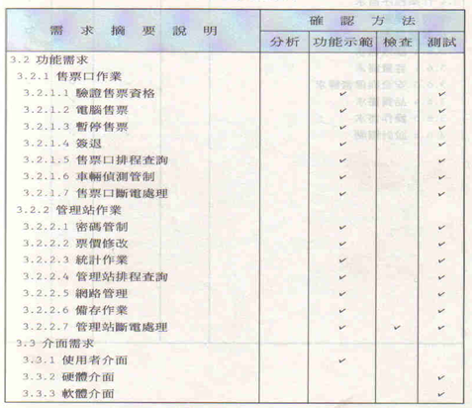

**圖 3.6鑑定需求**

1. 第一階段：深度訪談

訪談……設計半結構式訪談大綱，以便研究者在進行訪談過程中亦能因受訪者回應而相互互動，如表3.4。……

|  |
| --- |
| **表 3.4訪談大綱** |

|  |  |
| --- | --- |
| 題項 | 訪談大綱的問題設計 |
| 1 | 館長對北市圖的願景與使命是什麼? |
| 2 | 館長所期許的北市圖形象是什麼，館長希望北市圖在民眾心中具有什麼樣的地位或形象？ |
| 3 | 北市圖的服務價值是什麼？ |
| 4 | 怎麼樣的行銷管道能最有效益的傳達館長所希望的形象？ |

## 工作項目

由圖書館品牌經營之概念架構，選擇臺北市立圖書館做為個案，發展具體可行的圖書館品牌經營策略。

1. 蒐集資料

本研究以臺北市立圖書館為個案，研究對象分自兩方著手，一為顧客群，二為臺北市立圖書館館方。……

1. 研讀與分析資料

研究實施兼採質化與量化方式，分為兩個階段，第一階段為深度訪談臺北市立圖書館曾館長淑賢，試圖瞭解高階經營者對於臺北市立圖書館品牌之認知與期許。第二階段為問卷施測……。

1. 規劃

本研究以臺北市立圖書館為個案，研究對象分自兩方著手，一為顧客群，二為臺北市立圖書館館方。……

1. 設計與模擬

研究實施兼採質化與量化方式，分為兩個階段，第一階段為深度訪談臺北市立圖書館曾館長淑賢，試圖瞭解高階經營者對於臺北市立圖書館品牌之認知與期許。第二階段為問卷施測……。

1. 測試

研究實施兼採質化與量化方式，分為兩個階段，第一階段為深度訪談臺北市立圖書館曾館長淑賢，試圖瞭解高階經營者對於臺北市立圖書館品牌之認知與期許。第二階段為問卷施測……。

# 人力配置

由圖書館品牌經營之概念架構，選擇臺北市立圖書館做為個案，發展具體可行的圖書館品牌經營策略。

參與本研究之工作人員及預定之工作內容如表4.1所示。

**表4.1參與本項研究之人員及工作內容**

|  |  |
| --- | --- |
| 姓名 | 工作內容 |
| 王小明 | 監督與管理資料庫之功能、考核規劃、監督與資料需求分析 |
| 李大同 | 電腦系統架構之設計、程式開發督導 |
| 陳風 | 系統設計、統籌規劃、程式設計與實行 |

根據表4.1，……。

# 預期成果

由圖書館品牌經營之概念架構，選擇臺北市立圖書館做為個案，發展具體可行的圖書館品牌經營策略。

本研究規劃案，預期可以得到下列之成果：

1. 速度提升

本研究以臺北市立圖書館為個案，研究對象分自兩方著手，一為顧客群，二為臺北市立圖書館館方。……

1. 區域網路內

研究實施兼採質化與量化方式，分為兩個階段，第一階段為深度訪談臺北市立圖書館曾館長淑賢，試圖瞭解高階經營者對於臺北市立圖書館品牌之認知與期許。第二階段為問卷施測……。

1. 網際網路上

本研究以臺北市立圖書館為個案，研究對象分自兩方著手，一為顧客群，二為臺北市立圖書館館方。……

1. 網路安全性上

研究實施兼採質化與量化方式，分為兩個階段，第一階段為深度訪談臺北市立圖書館曾館長淑賢，試圖瞭解高階經營者對於臺北市立圖書館品牌之認知與期許[9]。第二階段為問卷施測……。

# 執行進度

由圖書館品牌經營之概念架構，選擇臺北市立圖書館做為個案，發展具體可行的圖書館品牌經營策略。執行進度如圖6.1所示。

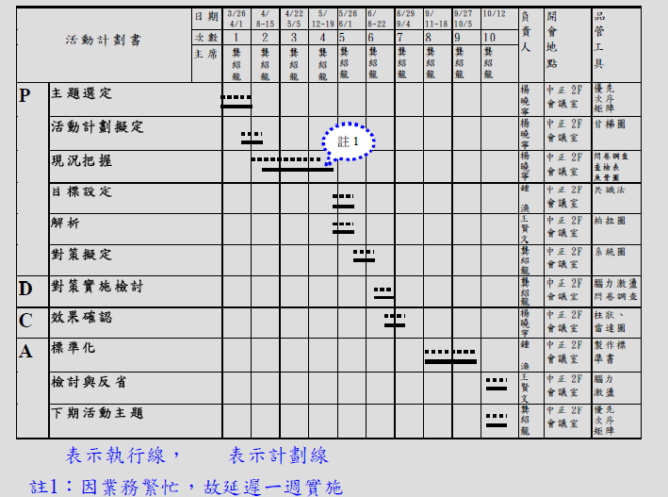

**圖 6.1執行進度甘特圖**

# 參考文獻

1. 王慶豪, “匯豐銀行以加強品牌、服務及產品三項要素執行顧客忠誠度行銷,” 電子化企業：經理人報告, vol. 24, pp. 42-48, 民90.
2. P. Galli, “Linux system management comes to the fore,” eWeek, vol. 20, no. 3, pp. 1, 2003.
3. M. John, “WORLD BUSINESS BRIEFING: SOFTWARE; DELL TO OFFER A LINUX SYSTEM,” New York Times, pp. 3, 2000.
4. J. Maher, E. Kaluski, C. Gerula et al., “Automated wireless network enhances STEMI patient triage, reduces door to intervention time, and improves patient outcome,” Cardiovascular Revascularization Medicine, vol. 10, no. 4, pp. 268-268, 2009.
5. 林蓬榮, “規劃網站品牌的競爭策略,” 管理雜誌, vol. 326, pp. 127-129, 民90.
6. M. Neely, “Optimal pricing in a free market wireless network,” Wireless Networks (10220038), vol. 15, no. 7, pp. 901-915, 2009.
7. 吳克振, “非優質品牌應該如何應變,” 設計, vol. 99, pp. 110, 民90，6月.
8. T. Wasserman, “Zsystems' Linux System Cracks $199 Price Tag,” Brandweek, vol. 41, pp. 20, 2000.
9. T. Wasserman, “Zsystems' Linux System Cracks $199 Price Tag,” Brandweek, vol. 41, no. 18, pp. 20, 2000.

# 臺北市立圖書館曾淑賢館長訪談紀錄

代號：R表研究者 T表曾館長

R：館長您好，謝謝您接受訪談，今天想就下列幾個問題，瞭解館長您對北市圖的願景與經營理念，訪談的時間約為30至60分鐘，在訪談過程中，需要錄音，想先徵求館長的同意，錄音稿謄寫後將請館長過目後，再修訂成定稿。謝謝您！

R：想請教館長，請問館長您對北市圖的願景與使命是什麼？

T：對於臺北市立圖書館來講，我們希望她扮演，在臺北市扮演的是一個國際大都會的圖書館，我們現在的目標一直朝向她是一個國際大都會的圖書館，之所以要成為一個國際大都會的圖書館，她其實牽涉到幾個層面……

# 臺北市立圖書館品牌經營問卷【顧客篇】

**第一部分 基本資訊**

此部份乃為獲得基本資料，作為人口統計資料分析之用，敬請安心填答。

請以勾選（*🗸*）作答，謝謝。

|  |
| --- |
| 1. **請問您的性別**   □男 □女   1. **請問您的年齡**   □ 18-25歲 □ 26-30歲 □ 31-35歲 □ 36-40歲  □ 41-45歲 □ 46-50歲 □ 51-55歲 □ 56-60歲  □ 61-65歲 □ 66-70歲 □ 71-75歲 □ 76-80歲  □ 81歲以上   1. **請問您的教育背景**   □ 研究所 □ 大專院校 □ 高中職  □ 國（初）中 □ 小學   1. **請問您的工作是**   □ 管理 □ 行銷 □ 財務 □ 資訊  □ 工程 □ 文化 □ 傳播 □ 創意  □ 行政 □ 教師 □ 學生 □ 軍警  □ 其他___________________________________________   1. **請問您是否擁有臺北市立圖書館的借閱證？**   □是 □否 |
|  |